泛舟智能
交流控制板 4.7-CAN（GD32F427）
CAN 总线 · 多路交流设备控制
使用说明书
泛舟智能科技有限公司
江苏省兴化市长安北路 85 号 电话：189-2171-6258

产品概述
交流控制板 4.7-CAN 在 4.7 版本基础上叠加 CAN 总线电路，主要面向设施农业与养殖业（尤其农业大棚多路控制系统）。原 4.3 版本已停产。为支持硬件远程升级，MCU 由 STM32F103RBT6 升级为 GD32F427VGT6（兆易创新，100 脚，PIN 兼容替代 STM32F407VET6）。

技术参数
主控 MCU | GD32F427VGT6（替代 STM32F103RBT6 / STM32F407VET6），100 脚
供电输入 | 宽电压 9–36 V，典型 12 V（适用 12 / 24 / 36 V 中间继电器）
电源保护 | TVS2（SMFBJ36CA 双向）；防反接；隔离 DC-DC 9–36 V → 3.3 V
RS-485 | 2 路：1 路可手拉手级联多板（每板 4 路正反转，控制 8 个交流接触器），1 路预留扩展
I2C | 2 路：OLED 显示；外接温湿度 / 大气压传感器；板载传感器
CAN 总线 | 1 路：多主、差分、错误检测/重传、消息 ID 优先级；≤110 节点；1 Mbps≈40 m，10 kbps≈6–7 km
TTL / SD | 预留 TTL ×1；板载 SD 卡（经 TTL）记录数据
电流采样 | SPI 总线，实时反馈电机状态；过流 / 过载 / 缺相保护
隔离 | 输入与输出端均光耦隔离，防继电器启停冲击
地址设置 | 4P 编码开关设地址；2P 编码开关接终端电阻
模拟量 / 数字量 | 模拟量输入 4 路（2 电流 ＋ 2 电压）；数字量输入 8 路
协议 | 标准 Modbus 协议
固件升级 | FOTA：经外接泛舟 Air780EPM-DTU 推送，485 串口接收升级
预留 | 以太网网口（LAN8720 PHY）、4G（780EPM 板载接口）
编程 | 硬件支持后期 T 形图编程软件开发；烧录口改为 4P 排针

性能特点
• CAN 总线高可靠：差分抗干扰，支持故障节点隔离与优先级仲裁。
• 多板级联：1 路 485 手拉手串联，单板控制 8 个交流接触器，扩展性强。
• 全隔离设计：信号与继电器侧光耦隔离，抗冲击。
• 完善保护：过流 / 过载 / 缺相实时保护并通知。
• 远程升级：经 780EPM-DTU 即可 FOTA，免现场烧录。

应用场景
• 农业大棚多路控制系统：风机、卷帘、灌溉、补光等交流设备集中控制。
• 养殖业环境控制：增氧、抽水等交流电机群控。
• 需 CAN 总线组网、对可靠性要求高的工业现场。

使用说明
• 供电：接入 9–36 V 直流，注意防反接（已内置 TVS 与防反接）。
• 级联：将 485 手拉手端口依次串联各板，用 4P 编码开关设定不同地址。
• CAN：如需 CAN 组网，接入 CAN_H / CAN_L，按拓扑接好终端电阻。
• 继电器供电：依继电器标称电压更换对应线性稳压管（12 V / 24 V）。
• ⚠ 注意：原 4.3 版本已停产且无库存，请勿继续下单。

产品图示与参考资料
以下图片均取自原开发文档，按原文档出现顺序保留，供接线、外观与结构参考。
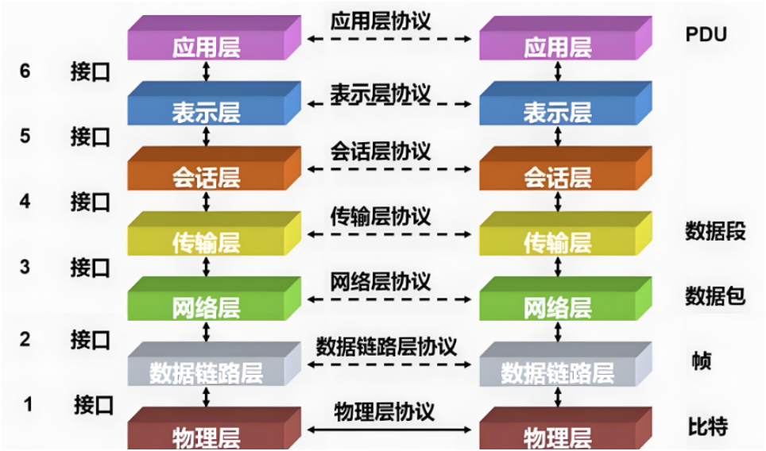
图1 STMF4 已内置数据链路层芯片, 需要添加一个物理层芯片PHY。
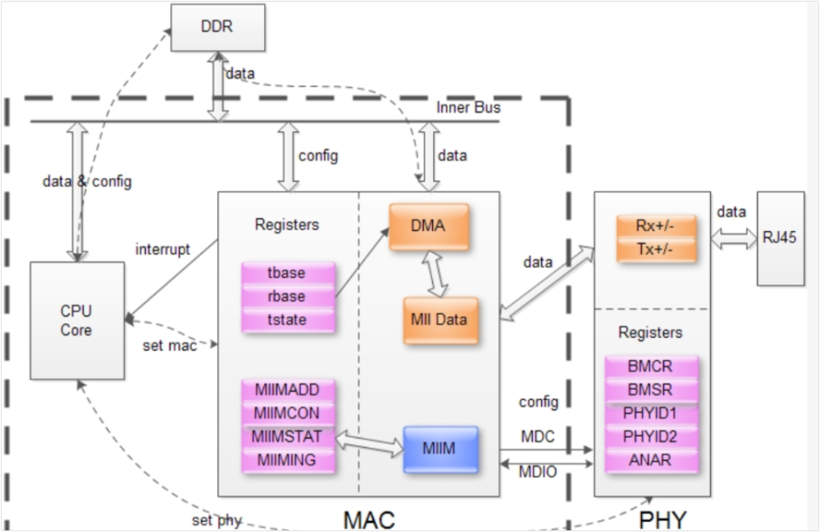
图2 STMF4 已内置数据链路层芯片, 需要添加一个物理层芯片PHY。

